ESERCIZIO:

- Riprodurre il seguente documento:

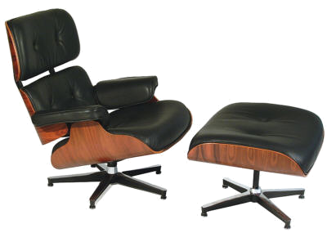
Offerta straordinaria!

